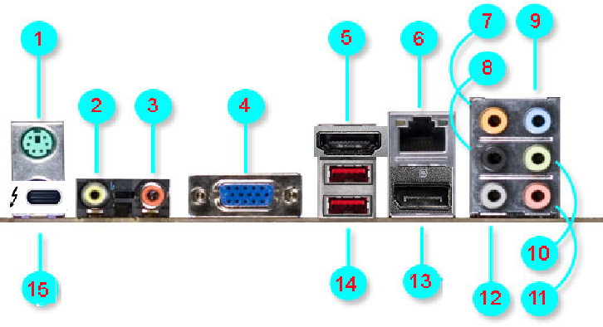

| **Conector**  **Nombre** | **Finalidad de uso**  **(Datos | Audio | Video | Red)** | **Velocidad (*)**  **Última versión** | **Señal Analógica o Digital** | **Dispositivos Conectados** |
| --- | --- | --- | --- | --- |
| 1. PS2 | Sirven para conectar los dispositivos del teclado(morado) bidireccional y ratón(verde). Ofrece un tipo de señal seria y controlada. Necesita ser reconocida por la BIOS. Si se desconecta es necesario reiniciar el Ordenador | 12Mbps | Analogica | Teclado y Raton |
| 1. RCA | El puerto RCA de video compuesto es de tipo hembra de color amarillo, utiliza una señal analogica en la que se codifica la imagen, y dispone de todas las componentes del video | 150 KB/s | Analogica | Pantalla Audio y Video |
| 3 RCA “YPbPr” | En ocasiones la señal se transmite con componentes separados, denominados “YPbPr”, a través de tres cables con el mismo formato que el anterior, pero de colores rojo, azul y verde.  El rojo transporta la diferencia entre la componente azul y la Y (Pb) | 150 KB/s | Analógica | Pantalla Audio y Video |
| 4 VGA | El puerto de video más común, y se utiliza para dar salida a las señal de video analogica, mediante tarjeta grafica, permitiendo asi transmitir las señales de color y sincronismo necesario para un correcta visualizacion de la imagen. Tiene 15 pines en 3 filas de 5, sule ser de color azuloscuro, puede ser balnco y negro, Pueden ser macho o hembra. | 60 75 Hz | Analogica | Pantalla Video |
| 5 HDMI | Se trata de un puerto que se utiliza para la interconexion de dispositivos de video y de audio, y que ofrece una señal de alta definicion, tiene 19 pines color negro y dorado y pueden exisitr machos y hembra. | 48 Gbps | Digital | Pantalla Audio y video |
| 6 Ethernet (RJ  45) | Están presentes en las tarjetas de red (Ethernet) de los equipos, en rosetas de red, o periféricos de comunicaciones, como routers o switches, Tiene dos luces testigo: una fija, que indica que se ha establecido un enlace con otro puerto, y otra que parpadea para señalar que existe tráfico de datos. 8 pines, puerto hembra. | 10-1000Mbps | Digital | Ordenadores, impresora, enrutadores, puntos de acceso Wi-Fi... |
| **Conector**  **Nombre** | **Finalidad de uso**  **(Datos | Audio | Video | Red)** | **Velocidad (*)**  **Última versión** | **Señal Analógica o Digital** | **Dispositivos Conectados** |
| 7 Puerto Jack | Este tipo de puertos se encuentran habitualmente en la tarjeta de sonido y se puede acceder a ellos desde el panel de la placa base, generalmente situado en la parte trasera del equipo. No obstante hay modelos de torres que ofrecen estos puertos en la parte frontal de la caja, haciéndolos más accesibles a los usuarios. Naranja: salida estéreo, destinado al altavoz central, subwoofer | Sin datos | Analogica | Altavoces  delanteros (Salida estéreo) |
| 8 Puerto Jack | Este tipo de puertos se encuentran habitualmente en la tarjeta de sonido y se puede acceder a ellos desde el panel de la placa base, generalmente situado en la parte trasera del equipo. No obstante hay modelos de torres que ofrecen estos puertos en la parte frontal de la caja, haciéndolos más accesibles a los usuarios.  Negro: salida estereo, destinada a los altavoces traseros | Sin datos | Analogica | Altavoces  traseros(Salida estéreo) |
| 9 Puerto Jack | Este tipo de puertos se encuentran habitualmente en la tarjeta de sonido y se puede acceder a ellos desde el panel de la placa base, generalmente situado en la parte trasera del equipo. No obstante hay modelos de torres que ofrecen estos puertos en la parte frontal de la caja, haciéndolos más accesibles a los usuarios.  Azul: entrada estereo, destinada a la capturadora de audio | Sin datos | Analogica | Capturadora de audio(Entrada estereo) |
| 10Puerto Jack | Este tipo de puertos se encuentran habitualmente en la tarjeta de sonido y se puede acceder a ellos desde el panel de la placa base, generalmente situado en la parte trasera del equipo. No obstante hay modelos de torres que ofrecen estos puertos en la parte frontal de la caja, haciéndolos más accesibles a los usuarios.  Verde: salida estereo, destinada a los altavoces o auriculares | Sin datos | Analogica | Altavoces o  auriculares(Salida estereo) |
| **Conector**  **Nombre** | **Finalidad de uso**  **(Datos | Audio | Video | Red)** | **Velocidad (*)**  **Última versión** | **Señal Analógica o Digital** | **Dispositivos Conectados** |
| 11 Puerto Jack | Este tipo de puertos se encuentran habitualmente en la tarjeta de sonido y se puede acceder a ellos desde el panel de la placa base, generalmente situado en la parte trasera del equipo. No obstante hay modelos de torres que ofrecen estos puertos en la parte frontal de la caja, haciéndolos más accesibles a los usuarios.  Rosa: entrada mono, destinada al micrófono | Sin datos | Analogica | Microfono(Entrada Mono) |
| 12  Puerto Jack | Este tipo de puertos se encuentran habitualmente en la tarjeta de sonido y se puede acceder a ellos desde el panel de la placa base, generalmente situado en la parte trasera del equipo. No obstante hay modelos de torres que ofrecen estos puertos en la parte frontal de la caja, haciéndolos más accesibles a los usuarios.  Gris: salida estéreo, destinada a los altavoces | Sin datos | Analogica | Subwoofer (Salida dual) |
| 13DisplayPort | Interfaz versátil que sirve para transmitir datos, audio y video. Puede llevar datos entre dispositivos, transportar señales de audio, y video de alta calidad., proporcionando una solución integral para datos, audio y video a través de un solo cable. | 32.4 Gbps. | Principalmente digital, analogica en versiones 1.0 y 1.1 | Monitores, tarjetas gráficas, proyectores… |
| 14 Puerto USB | Utiliza un sistema plug-and-play, permite usarse inmediatamente sin necesidad de reiniciar el equipo, tiene 4 pines , dos destinos al flujo de datos, otros destinado a la alimentación eléctrica, hasta 5 voltios, es posible conectar otros dispositivos USB utilizando una topología en estrella, total de 127 dispositivos interconectados, no es recomendable más de 8. Hay 3 versiones, Version 1.0, Version 2.0 y Versión 3.0. | 600 MBps | Digital | impresoras, cámaras, discos duros, teclados, ratones… |
| 15. Thunderbolt 4 | Es una interfaz versátil que admite transferencia de datos rápida, audio, video y conexiones en red. Puedes usarlo para conectar dispositivos de almacenamiento, monitores, periféricos, e incluso para cargar dispositivos. La amplia gama de capacidades hace que sea una opción potente y flexible para varias aplicaciones. | 40 Gbps | Analogica y digital | discos duros externos, monitores, cámaras, tarjetas gráficas externas.. |